Spark集群的搭建

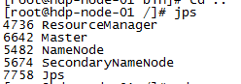



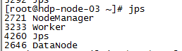

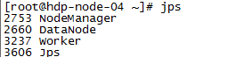

Web观察界面

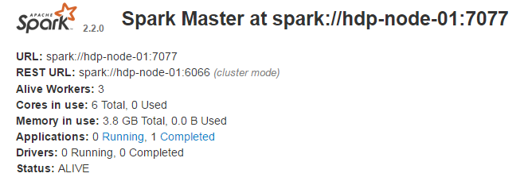

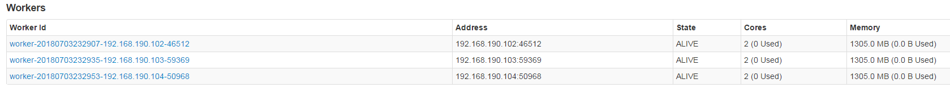

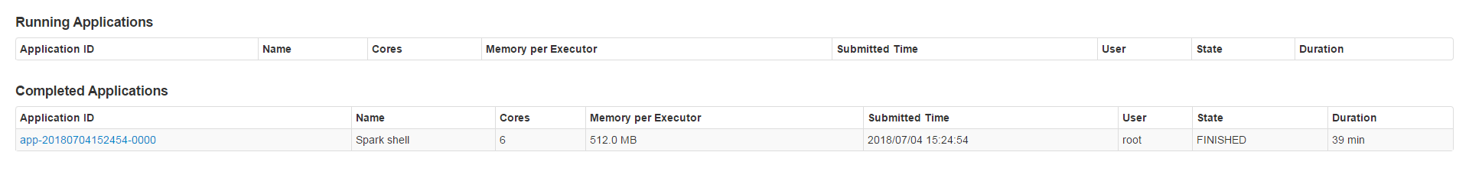

SparkPi集群：

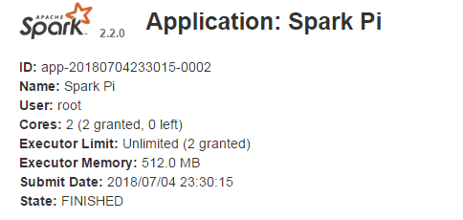

BroadcastTest集群：

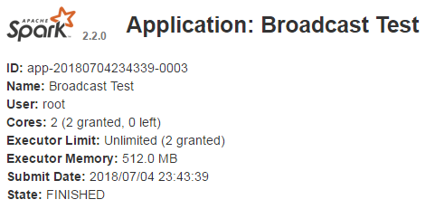

HdfsTest集群：

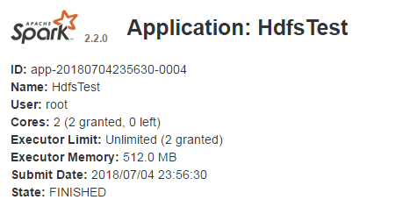

JavaTC集群：

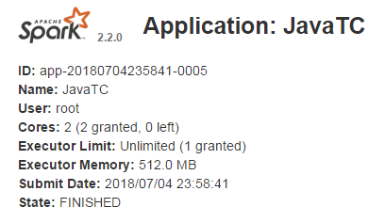

LocalQuery集群：

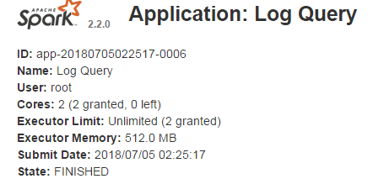

Spark安装目录下文件夹的作用：

Bin：

存放的是操作spark集群的命令

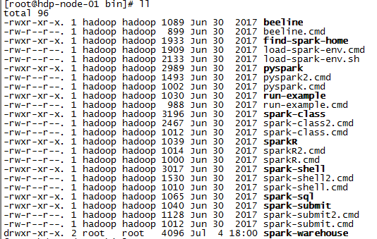

Conf：存放配置文件

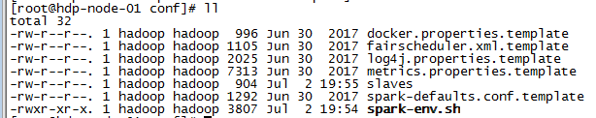

Data：存放机器学习demo会用到的数据

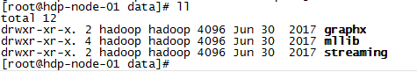

Examples：spark自带的小demo

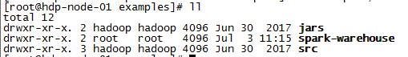

Jars：存放jar包

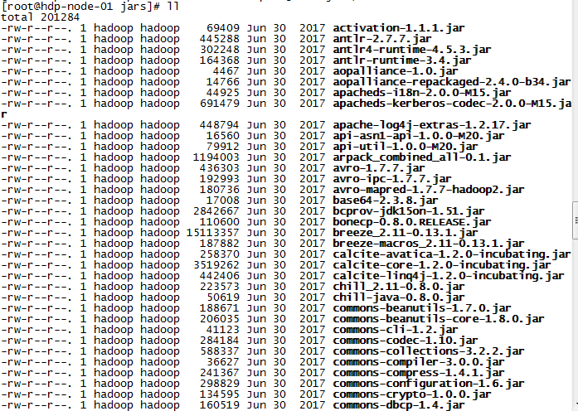

License：存放许可文件

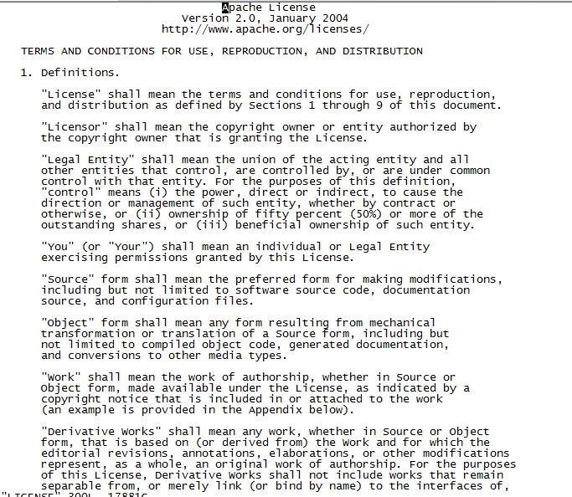

Logs：存放运行期的日志

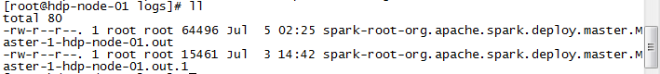

Python：对Python的支持

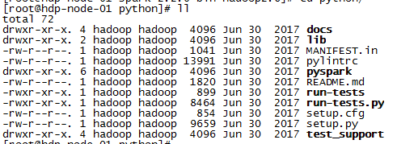

R：对R语言的支持



Sbin：存放关闭、打开集群的shell

